

PRESSRELEASE   
oktober 2012

Mitsubishi Electric hjälper kommunalt fastighetsbolag att energieffektivisera

- **Fastighetsbolaget Ängelholmshem ersätter nu fjärrvärmen i bostadsområdet Papegojan i Ängelholm. Mitsubishi Electric ser fram mot att hjälpa Ängelholmshem med att energieffektivisera sin värme och varmvatten produktion.**

Fastighetsbolaget gör nu åter en insats att effektivisera energin i sina fastigheter.

De kommer att installera en luft/hetvatten värmepumpanläggning som består av 15 stycken CAHV-P500YA-HPB, som tillsammans levererar 945kW, för värme och varmvatten till lägenheterna.

-  En anledning till att Ängelholmshem åter valde den kraftfulla CAHV-P500YA-HPB är att den är driftssäker och utrustad med den senaste inverter tekniken och kan energieffektivt leverera hetvatten med temperaturer upp till +70 C även när det är riktigt kallt ute, säger Christer Foleby, Teknisk systemförsäljning på Mitsubishi Electric.

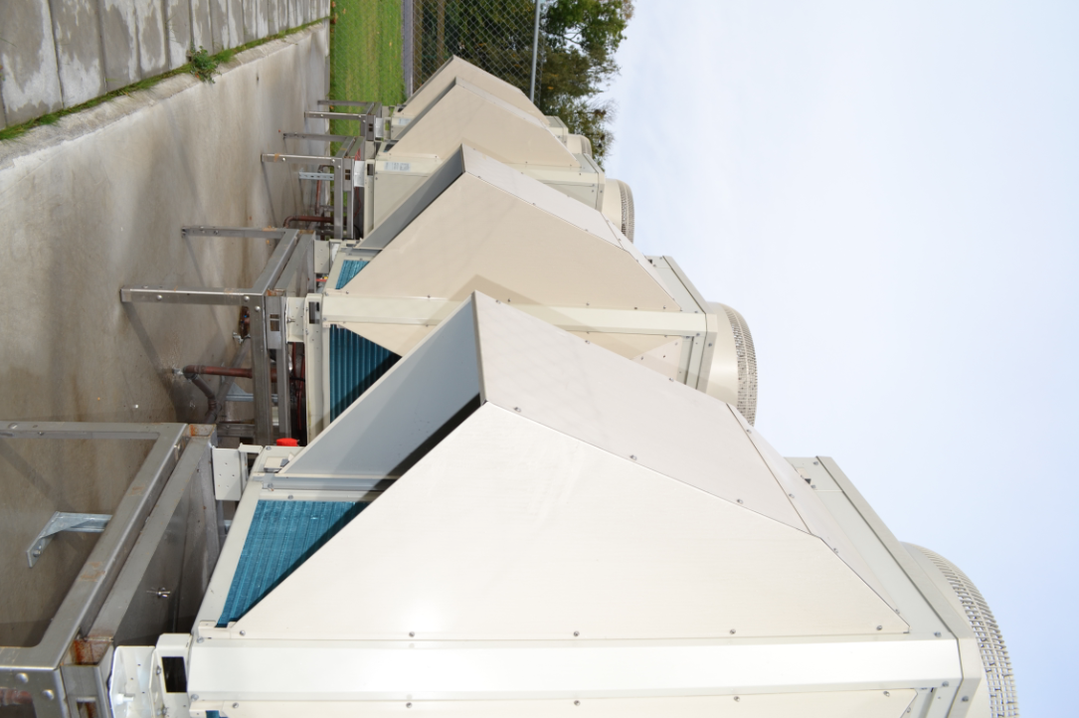

Ängelholmshem samarbetar här nära med Mitsubishi Electric, EVP Konsult AB i Helsingborg och installatören CS Kyla & Värme i Örkelljunga.

För ytterligare frågor gällande detta projekt, vänligen kontakta:

Christer Foleby, Teknisk Systemförsäljning Mitsubishi Electric, 08-6251027

Thomas Orrbeck, Försäljningschef Mitsubishi Electric, 08-6251026

**Mitsubishi Electric, Sverige**

Mitsubishi Electrics försäljning av klimatprodukter i Sverige startade 1983.

Huvudkontoret ligger i Sollentuna, men kontor finns även i Lund och Göteborg.

I norden har företaget drygt 25 % av marknadsandelar och hela 50 % i Finland.

I Sverige är fördelningen upp delad i två områden, Sverigemarknaden och exportmarknaden

**Smart PR ansvarar för Mitsubishi Electrics kontakter vad gäller olika sammanhang inom PR**

För mer information, högupplösta bilder samt kontakter på företaget vänligen kontakta:

*Pernilla Bertilsson Presskontakt, Smart PR* [*pernilla@smartab.eu*](mailto:pernilla@smartab.eu) *– tfn. 036-4401771*